Кахетинские винные традиции
Грузия ждет Вас 4дня\3 ночи
Тбилиси – Кахетия (Цинандали, Сигнахи, Бодбе) - Тбилиси
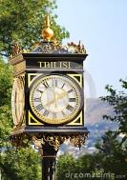
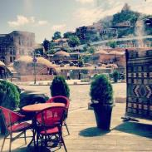
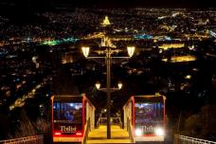
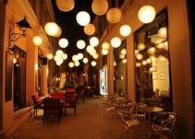
1 День. Прибытие в Тбилиси.
Трансфер с аэропорта и размещение в отеле. Отдых. Свободный день.
Ночь в отеле в Тбилиси.

2 День. Завтрак в отеле.
Прогулка по местам, которые дышат вечностью и являются гордостью архитектуры столицы гордой Грузии:
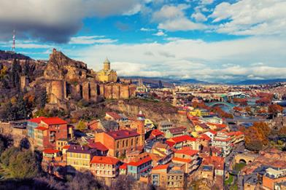
Кафедральный собор «Самеба», самый большой православный храм в мире. Зрелищно, красиво, удивительно. Сразу же ощущается величие замысла архитекторов.
Еще один символ города собор «Метехи» (XIII в) - древняя цитадель и резиденция грузинских царей. По преданию, здесь молилась сама царица Тамара.
Анчисхати - древнейший из сохранившихся храм Тбилиси (VI в). Легенда гласит, что находящаяся здесь анчийская икона нерукотворна и возникла на холсте она после того, как Христос приложил этот холст к своему лицу.

Факультативно: ознакомление с Музеями Тбилиси: Исторический музей, Художественный музей, Этнографический музей – стоимость 1 чел 2 долл + обязательное условие каждого музея оплата музейного гида 15долл (при группе не больше 10 человек)
Факультативно: мы немного расслабимся, посетив завод шампанских вин «Багратиони 1882», где ознакомимся с историей завода и в дегустационном зале продегустируем 8 видов игристого вина (оплата 35 долл/чел.)

Посетим также сложнейшее архитектурное творение итальянского архитектора, лицо современного Тбилиси – Мост Мира.
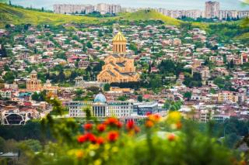
Внимание мы так же уделим Сионскому кафедральному собору. Здесь его ласково называют Сиони, расположен он в живописном месте, на берегу реки Куры. Скромный снаружи, он обладает чудотворной силой.
На подъемниках мы поднимемся в крепость Нарикала ("Неприступная крепость") - душа Тбилиси,
с нее открывается захватывающая дух панорама города. Эта цитадель почти также стара, как и сам город, ее относят к IV в. н. э.
А на последок посетим святую для каждого грузина гору Мтацминда и Пантеон – место захоронения выдающихся сыновей Грузии (оплата за подъемники на месте 2.5$/1 чел).
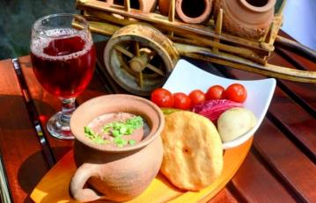
Вечерняя прогулка.
* В этот день можно организовать экскурсию во Мцхета, доп плата 35 долл/чел. + факультативно предлагаем за 25 долл/чел.: во «Мцхета», мы посетим винный домашний погреб и грузинскую крестьянскую гостеприимную семью, где проведем дегустацию грузинских вин и чачи + уроки грузинской кухни + настоящий крестьянский грузинский вкуснейший обед, который Вам запомнится на долго. Дегустация проводится из глиняных пиал. Вино домашнего изготовления 2-х сортов - красное, белое, чача 2-х сортов - белая и подкрашенная. Дегустатор сам историк и винодел, и в течение дегустации он поведает Вам всю историю виноградной культуры и производства вина в Грузии.
Свободное время. Ночь в Тбилиси.

3 День. Завтрак в отеле.
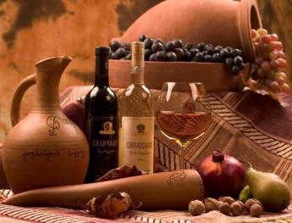
Выезд в восточную часть Грузии – Кахетию.
Кахетия – самый плодородный район в Грузии и родина лучшего вина на всем постсоветском пространстве. Гектары виноградников, множество древних храмов и монастырей, сонные городишки с черепичными крышами: иногда начинает казаться, что это вовсе и не Грузия, а Прованс или Тоскана.
Через Гомборский перевал мы поедем к крепости Уджарма. Некогда Уджарма была одним из значительных городов-крепостей Картлийского царства.
Далее мы посмотрим Новую Шуамта, насладимся этими красотами и сделаем множество памятных фото.
И наконец, прибытие в Телави - административный центр Кахетии, куда так и не дозвонился знаменитый Мимино.
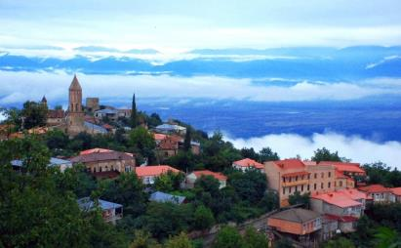
Здесь мы посетим - музей ’’Цинандали’’- заложенный в XIX веке во владениях известного грузинского поэта, князя Александра Чавчавадзе. Своей красотой Вас поразит парк при поместье, а вкусом – вина, дегустацию которых мы проведем в винном погребе (5 сортов).
Восхитительно вкусный обед в местном ресторане. (за доп плату)
Далее отправляемся в Сигнахи, город любви в стиле южно-итальянского классицизма, который славится своей одноименной крепостью, входящую в список самых известных и крупных крепостей Грузии(XVIII век).
Тут же, в винном погребе, Вы побываете на дегустации различных сортов вина и грузинской водки – чача. Здесь же можно заказать (заранее) вкуснейший кахетинский обед (15долл с чел), или обед с мастер классом грузинской национальной кухни (25 долл с чел).
Есть удивительные места, где загаданные желания обязательно осуществляются. Таким местом есть базилика Святой Нино в женском монастыре «Бодбе». По желанию можно спуститься к чудотворному
источнику Святой Нино (пешая ходьба 30 мин).
Ночь в Тбилиси.

4 День Завтрак в отеле. Освобождение номеров.
Трансфер в аэропорт. Завершение обслуживания.
По дороге в аэропорт можно будет купить подарки, сувениры и т.д.

*Туры защищены авторским правом!

ЦЕНЫ УКАЗАНЫ ЗА ЧЕЛОВЕКА В НОМЕРЕ ЗА ВЕСЬ ТУР, в USD

Проживание в Тбилиси | Отели 3*** |  | 4**** эконом: Garden View Опинион,  Нью Копала, Марго Палас | 4****  стандарт:  Неаполь, Брим, Гарнет, Астория, Копала Рике Орхидея, Авеню, | Отели 4****+ |  | Отели 5*****:  Йота,  Хуалинг,  Виндхем гранд Тбилиси
 | 3*** эконом: Toma’s house, Дарчи, Далида, Ницца,  Hotello | 3*** стандарт:  Альянс, Астория, Престиж палас, Доеси, Хотел 27, Эпик отель GT, Графика |  |  | Галерея палас.  Ривер сайд , ЗП палас, Косте,  Кинг Горгасали  Ситадинес | Музей, Тифлис палас  Олд Тифлис,  Винотель  Айвани
При дабл номере | 285 | 310 | 348 | 395 | 451 | 525 | 585
При сингл номере | 320 | 385 | 448 | 530 | 630 | 760 | 885
При трипл номере | 275 | 295 | 310 | 345 | 430 | 455 | 510
При сингл  индивидуально | 430 | 494 | 569 | 644 | 737 | 869 | 994
КОМИССИЯ 10%

Стоимость тура на детей:
При проживании в номере дабл (1+1):
Дети (0-3) бесплатно (номер сингл)
Дети (03-09) оплата 60% (номер дабл )
Дети (10 и выше) 100% оплата (номер дабл)
При проживании в номере трипл (2+1 ):
Дети (0-3) бесплатно (номер дабл)
Дети (03-09) оплата 30% (номер дабл + экстра бед )
Дети (10 -11) 50 % оплата (номер дабл + экстра бед)
Дети (12 и выше) 100% оплата (номер трипл)

При проживании в номере 4х местном (2+2 ):
Дети (0-3) бесплатно (номер трипл), 2 детей (0-3) 20% оплата (номер трипл)
Дети (03-09) оплата 30% (номер трипл + экстра бед), 2детей (03-09) оплата 40% (номер трипл +экстра)
Дети (0-3 и 03-09) 30% оплата (номер трипл )
Дети (10 -11) 50 % оплата (трипл + экстра бед), 2 детей (10 -11) 50% оплата (трипл + экстра бед)
Дети (12 и выше) 100% оплата (номер 4х местный)

В стоимость тура входит:
- Трансфер в аэропорт и обратно
- Весь трансфер в период тура
- Проживание в выбранной Вами гостинице в Тбилиси «ВВ»
- Сервисы отелей (подробное инфо в прайсах по Тбилиси)
- Все указанные в туре экскурсии
- Обслуживание квалифицированного гида
- Входные билеты
- Дегустации вина и чачи (Цинандали, Сигнахи)
- Билета на подъемник в Тбилиси (Нарикала)

МЫ ЖДЕМ ВАС В ГРУЗИИ !!!

